2024年宁夏中考化学试卷
一、单项选择题(本题共11小题，每小题2分，共22分)
1. 下列属于化学研究领域的是
A. 物体运动 B. 研制化肥 C. 植物分类 D. 人体结构
2. 空气的成分中，能作电光源的是
A. 氮气 B. 氧气 C. 稀有气体 D. 二氧化碳
3. 下列食物中富含糖类是
A. 鸡蛋 B. 菠菜 C. 豆油 D. 米饭
4. 下列有关水的组成和构成说法正确的是
A. 水是由水分子构成的
B. 水是由氢气和氧气组成的
C. 水是由氢原子和氧原子构成的
D. 水是由两个氢元素和一个氧元素组成的
5. 几种农作物适宜生长土壤的pH范围如表，某地区土壤呈弱碱性，最不适宜种植的是
农作物 | 茶树 | 水稻 | 小麦 | 葱
pH | 4.5～6.0 | 60～7.0 | 6.3～7.5 | 7.0～7.4

A. 茶树 B. 水稻 C. 小麦 D. 葱
6. 下列关于碳和碳的氧化物说法正确的是
A. 干冰升华是化学变化
B. 活性炭净化水的过程中发生的是物理变化
C. 一氧化碳和二氧化碳元素组成相同，所以化学性质相同
D. 石墨和金刚石都是由碳元素组成的单质，所以物理性质相同
7. 如图是某化学反应的微观示意图，下列说法正确的是
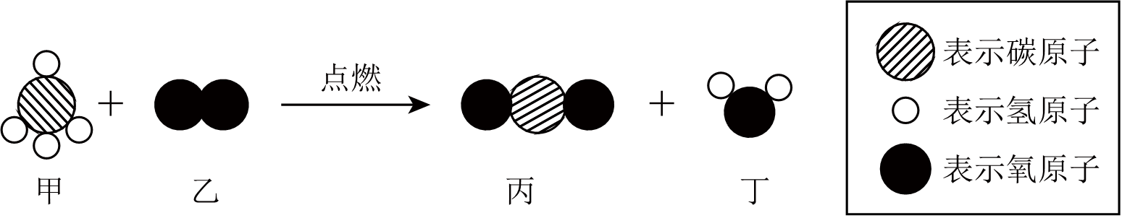
A. 该反应属于置换反应
B. 该反应中乙和丙的质量比为8：11
C. 甲物质中碳、氢元素质量比为3：1
D. 化学反应前后分子的种类和数目都不变
8. 下列推理不正确的是
A. 点燃一氧化碳前需要检验纯度，所以点燃可燃性气体前都要检验纯度
B. 化合物是由不同种元素组成的，所以由不同种元素组成的纯净物一定是化合物
C. 复分解反应有水或气体或沉淀生成，所以有水或气体或沉淀生成的反应一定是复分解反应
D. 实验室制取氧气时要检查装置的气密性，所以制取所有气体时都要检查装置的气密性
9. 下列实验方案中不能达到实验目的是
选项 | 实验目的 | 实验方案
A | 区分稀硫酸和氢氧化钙溶液 | 分别滴加酚酞溶液
B | 将单质铁转化为氯化铁 | 加入适量氯化铜溶液
C | 除去氯化钙溶液中混有少量的盐酸 | 加入过量碳酸钙，过滤
D | 检验氯化钠溶液中是否含有氢氧化钠 | 滴加硫酸铜溶液

A. A B. B C. C D. D
10. 几种固体物质的溶解度曲线如图所示，下列分析正确的是
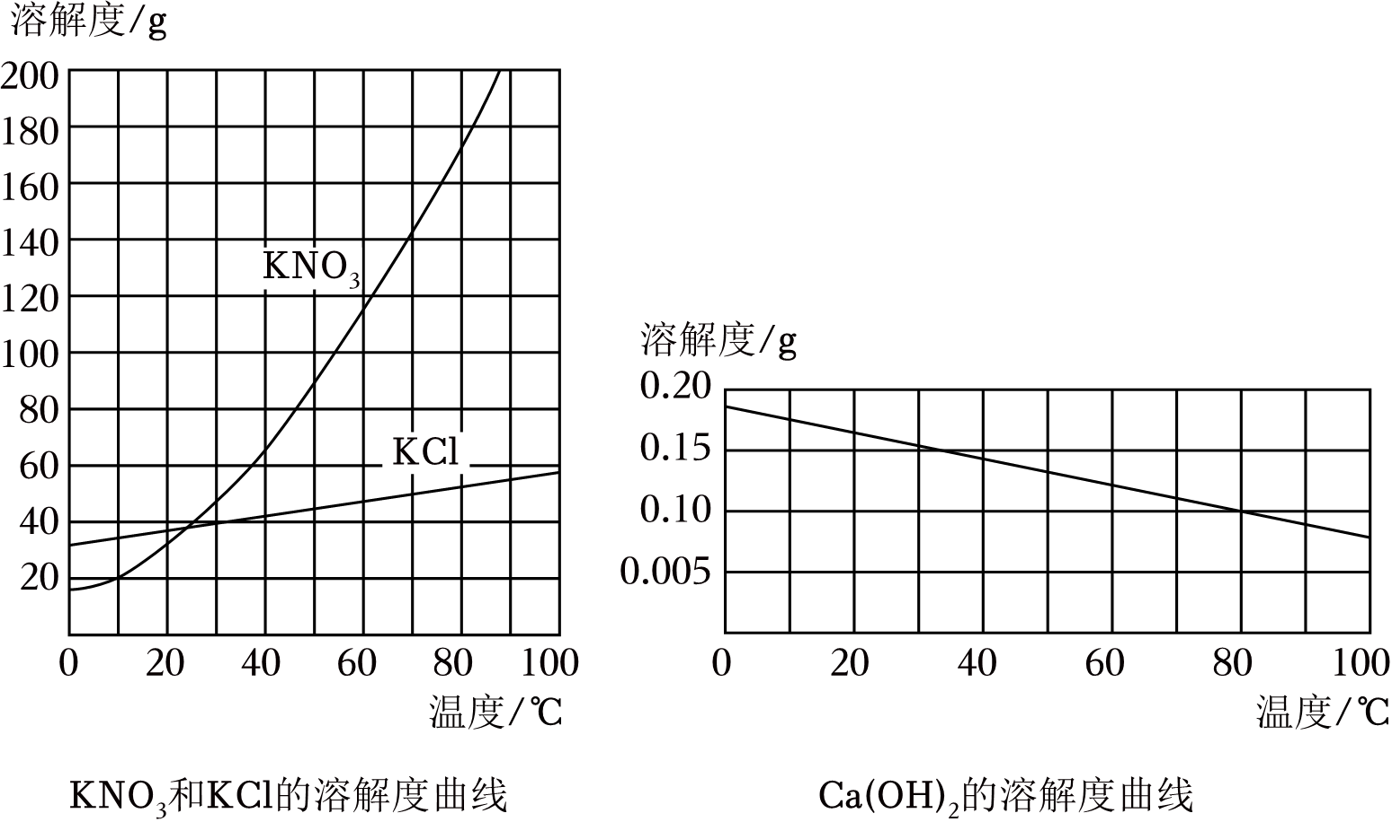
A. 40℃时，KNO₃溶液的溶质质量分数大于KCl溶液的溶质质量分数
B. 60℃时，KNO₃和KCl各30g分别加入50g水中都能形成饱和溶液
C. 20℃时，Ca(OH)₂的饱和溶液升温至40℃，溶液的溶质质量分数保持不变
D. 在0℃至100℃之间，不能配得溶质质量分数相等的KCl和Ca(OH)₂的饱和溶液
11. 下列实验设计、现象和结论都正确的一组是
选项 | A | B | C | D
实验设计 | 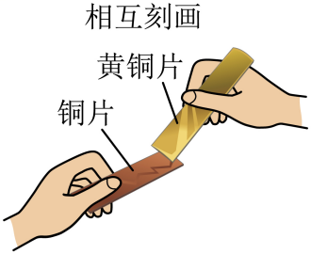 | 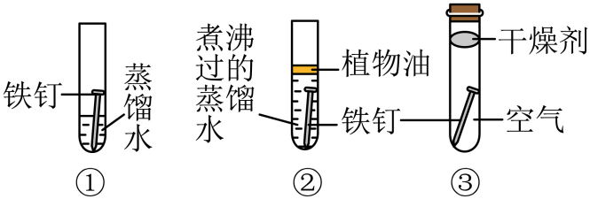 | 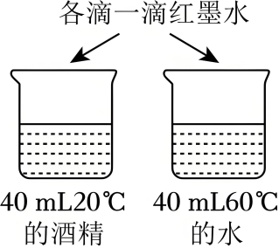 | 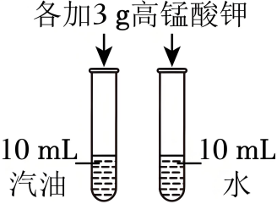
实验现象 | 铜片上留下划痕，黄铜片上无划痕 | 试管①中的铁钉生锈，试管②③中的铁钉不生锈 | 红墨水在60℃的热水中扩散的更快 | 高锰酸钾难溶于汽油，能溶于水
实验结论 | 说明铜的硬度比黄铜大 | 试管①②对比说明铁生锈需要水，试管①③对比说明铁生锈需要氧气 | 说明温度越高，分子运动越快 | 说明高锰酸钾在汽油和水中的溶解性不同

A. A B. B C. C D. D
二、填空题(本题共3小题，共13分)
12. 我国化学家张青莲在测定铒、铟等元素的相对原子质量方面作出了卓越贡献。铒元素在元素周期表中的有关信息如图1所示，铟元素的原子结构示意图如图2所示。
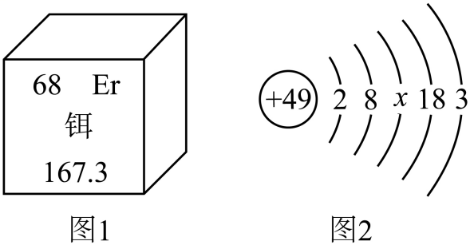
（1）铒的相对原子质量为_____。
（2）图2中x=_____。
（3）铒、铟属于不同种元素，因为_____。
13. 目前，我国在氢能领域已形成较完整的产业链，掌握了氢燃料电池及其关键零部件、动力系统、整车集成和氢能基础设施等核心技术。
（1）氢燃料电池中，氢气作为燃料，氢元素的化合价由0价变为_____价。
（2）氢燃料电池是一种直接将_____能转化为电能的装置。
（3）氢能在交通运输等领域的推广应用，可以有效减少_____。
（4）目前人类开发和利用的新能源还有_____(填一种)。
14. 2024年5月1日，我国第一艘电磁弹射型航空母舰——“福建”舰开展首次试航。航空母舰的建造涉及金属冶炼、材料性能等诸多领域。
（1）纯铜可制作航母电缆，主要利用了其优良的_____性。
（2）《天工开物》中记载了我国古代“淘洗铁砂”“生熟炼铁”等钢铁冶炼技术。现代工业用赤铁矿和一氧化碳炼铁，反应化学方程式为_____。
（3）铁的合金比纯铁的应用更广泛，原因是_____。
（4）废旧金属回收利用的意义在于_____(写一条)。
（5）锰钢是建造航母常用的金属材料。已知锰加入稀硫酸中有气泡产生。实验室现有以下试剂：
①锰片②铜片③稀硫酸④硫酸铜溶液⑤硫酸锰溶液
请你选择一组试剂比较铜、锰的金属活动性强弱_____(填序号)。
三、应用题(本题共2小题，共12分)
15. 家务劳动中常常蕴含化学原理。某同学在家中清洗灶台时用到了一种固体除油污清洁剂，下表列出了该清洁剂标签的部分信息。
主要成分：99%烧碱  用法用量：清洗油泥油垢时本品与水的比例为1：20. | 注意事项：  1.本品具有强腐蚀性，使用时做好防护。  2.本品开封后尽快使用，未用完的扎紧袋口单独存放。

（1）写出该清洁剂主要成分的化学式_____。
（2）称取10g该清洁剂(杂质是氯化钠)，按照用法用量的要求配成溶液，配制过程中用筷子搅拌的目的是_____；所得溶液中烧碱的质量分数是_____(结果精确到0.01%)。在配制过程中如果不慎将所配溶液沾到皮肤上，处理方法是_____。
（3）一段时间后发现用剩的清洁剂袋口没有扎紧，造成的后果是_____(用化学方程式解释)，在实验室中检验的方法是(简要写出步骤、现象)_____。
16. 工业上用甲烷和二氧化碳在一定条件下反应生成氢气和一氧化碳，可以有效实现碳循环。
（1）请完成该化学方程式的配平：CH₄+CO₂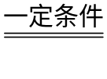2H₂+_____CO
（2）请计算每消耗2.2t二氧化碳，可生成氢气的质量是多少？
四、实验探究题(本题共2小题，共18分)
17. 实验活动课上，同学们进行“燃烧的条件”的探究活动。
【查阅资料】
物质 | 白磷 | 木材 | 煤
着火点/℃(通常状况下) | 40 | 250～330 | 700～750
【设计与实验】
（1）
实验步骤 | 实验现象 | 实验结论
步骤1：  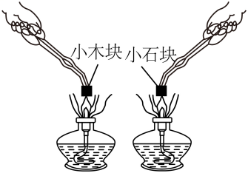 | 小木块燃烧，小石块不燃烧 | 燃烧的条件之一是需要可燃物
步骤2：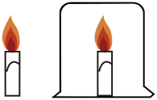 | _____ | 燃烧的条件之一是需要空气
步骤3：  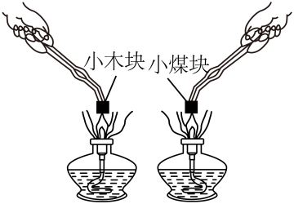 | 小木块燃烧，小煤块不燃烧 | 燃烧的条件之一是_____

【问题与交流】
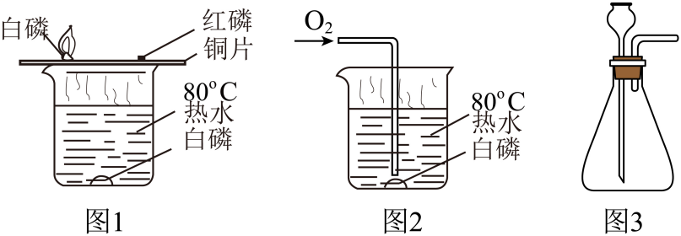
（2）甲同学对步骤2的实验结论提出疑问：空气中的哪种成分支持可燃物的燃烧？
乙同学认为可以通过课堂上老师演示的实验(如图1、图2所示)，观察到_____的现象，证明是空气中的氧气支持可燃物的燃烧。
（3）实验室用如图3所示的装置，选择合适的药品为热水中的白磷提供氧气，产生氧气的化学方程式为_____；该装置还能用于制取_____气体。
【拓展与延伸】
（4）同学们通过实验步骤2还获得了一种灭火的方法。你还能用_____方法使燃着的蜡烛熄灭，其原理是_____。
18. 抗酸药是治疗胃酸过多的一类药物。化学小组在老师的指导下模仿科学家研发药物的历程，开展以“抗酸药的研究”为主题的项目式学习活动。
【查阅资料】抗酸药主要是通过化学反应消耗分泌出的过多胃酸(主要成分是盐酸)，使胃液从pH约为1调节到pH约为3，来缓解胃部不适。
（1）任务一：抗酸药的初筛
【复习归纳】请补充完整
能与盐酸反应的物质及类别(指示剂除外)
金属单质 | 金属氧化物 | _____ | 盐
_____ (K、Ca、Na除外，举2例) | MgO、CaO | Mg(OH)₂、Al(OH)₃ | CaCO₃、NaHCO₃
【分析总结】初筛结果如下：
①金属单质不适宜作抗酸药，因为金属难以消化且会与胃酸产生难溶性氢气。
②氧化钙不适宜作抗酸药，原因是_____。
③常见的抗酸药主要含有MgO、Mg(OH)₂、Al(OH)₃、CaCO₃、NaHCO₃等物质。
（2）任务二：抗酸药的实验筛选
经过多组化学实验筛选，进一步选取MgO、Mg(OH)₂、NaHCO₃展开再探究。
【提出问题】含MgO、Mg(OH)₂、NaHCO₃的药物哪一种能最快缓解胃酸过多的症状？
【进行实验】各取MgO、Mg(OH)₂、NaHCO₃1.0g，分别加入到等体积、等溶质质量分数pH为1的盐酸中，利用pH传感器及数据采集器进行数据的采集。
【收集证据】通过传感器获取溶液pH随时间的变化曲线如图所示：
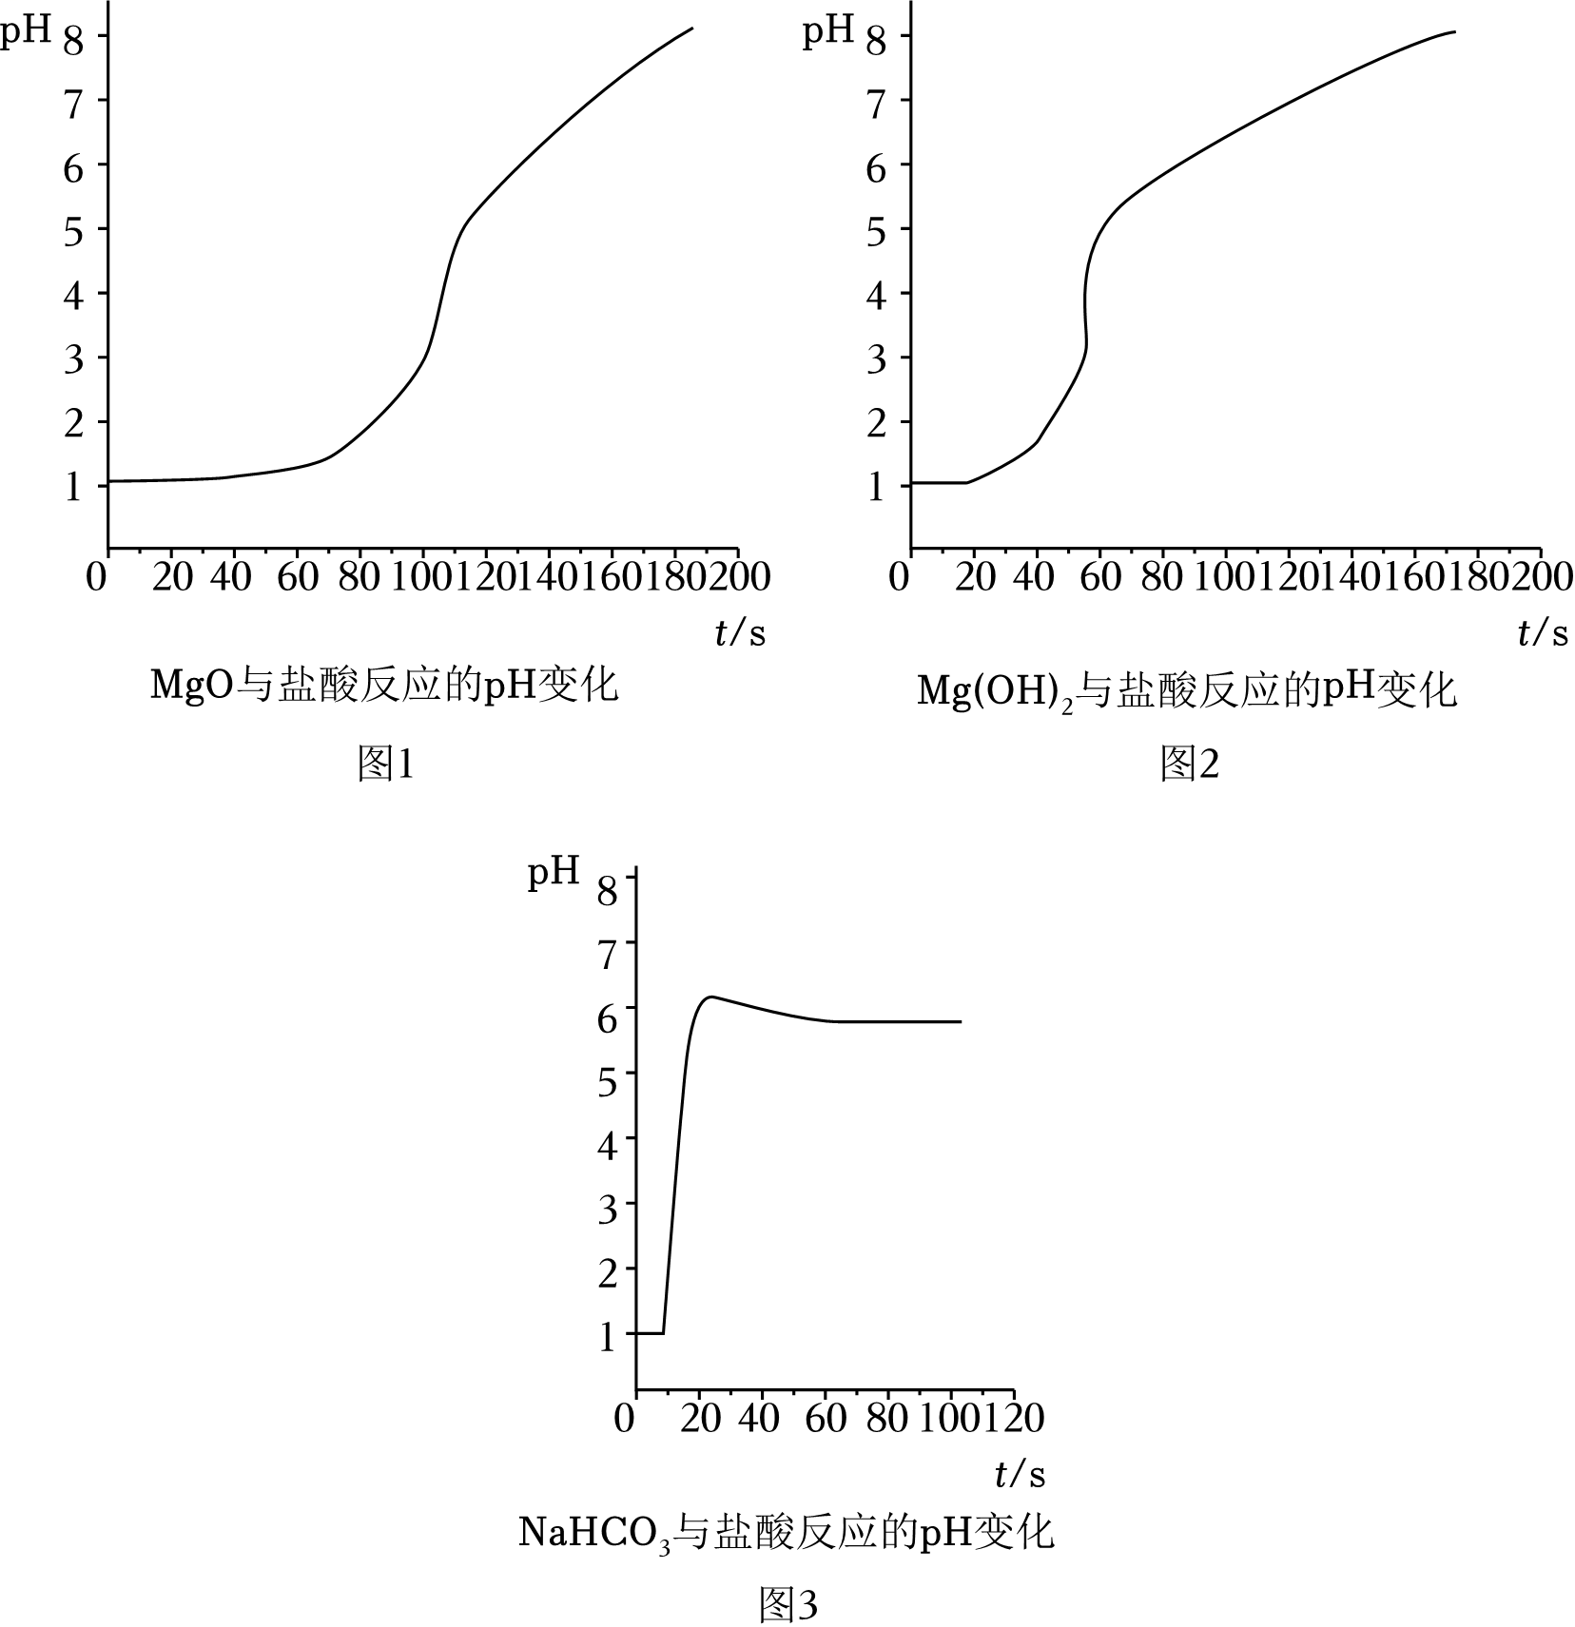
【解释与结论】
①实验中氧化镁使盐酸的pH达到3时所用的时间约为_____s。
②通过对图1、图2、图3的对比分析，得出含_____的药物能最快缓解胃酸过多的症状。
（3）任务三：抗酸药的文献研究
【查阅资料】几种抗酸药的功效、副作用、适用症的部分信息如表：
抗酸药 | 功效、副作用、适用症
MgO | 抗酸作用强而持久，还可用作缓泻剂。肾功能不全者服用本品可引起高镁血症。
Mg(OH)₂ | 可作泻药，并有抗酸作用。
Al(OH)₃ | 可作抗酸药，长期服用可能会导致老年痴呆。
NaHCO₃ | 适用于胃酸过多，容易引发腹胀造成胃扩张，对胃溃疡患者甚至有产生胃穿孔的危险。
CaCO₃ | 抗酸作用强而持久，缓冲胃酸过多。能更有效地结合磷酸盐，且不会发生铝中毒。
分析回答：
①胃溃疡病人不易服用含有碳酸氢钠的药物治疗胃酸过多的原因是_____(用化学方程式解释)。
②胃病患者在医院用X射线检查胃肠疾病时需要服用造影剂钡餐，钡餐的成分是BaSO_{4.}
资料：BaSO₄是白色固体，难溶于水和盐酸；BaCO₃是白色固体，难溶于水；BaCl₂易溶于水，有剧毒。
某同学提出可以用BaCO₃代替BaSO₄作钡餐造影，谈谈你的看法及理由_____。
【项目分享】你认为理想的抗酸药应具备的特点有_____(写一点)。

